Муниципальное казенное общеобразовательное учреждение
«Большеугреневская средняя общеобразовательная школа»
Бийского района

Фестиваль-конкурс «Еxcelsior!»

«Кресс салат и способ выращивания на подоконнике»

Выполнил: Кресс Евгений Александрович,
ученик 9 класса МКОУ «Большеугреневская СОШ»
Бийского района

Руководитель: Яцкеева Светлана Ивановна
Учитель химии и биологии МКОУ «Большеугреневская СОШ»
Бийского района,

Большеугренево 2015
Содержание:

1.Введение……….………………………………………………………….……….3

2. Основная часть
2.1. С помощью пищи можно стимулировать деятельность мозга
2.2. Биологические особенности кресс салата……………………………………...5
2.3. Использование кресс салата в пищу
2.4. Целительные и полезные свойства кресс салата………………………………6
2.5. Химический состав кресс салата……………………………………………….7
2.6. Выращивание кресс-салата в домашних условиях……………………………9

3. Экспериментальная часть
3.1. Выращивание кресс салат на подоконнике .......................................................9
3.2.Анализ наблюдений ……………...…………………………………………….10
4.Заключение……………………………………………………………………….11
5.Список литературы………………………………………… …………………12
6. Приложения
Приложение 1……………………………………………………………………….13
Таблица 3.Сравнительная характеристика кресс салата с другими продуктами
по содержанию пищевой ценности.(в 100г продукта)
Приложение 2………………………………………………………………………..14
Таблица 4. Определение всхожести семян
Таблица 5. Определение числа проросших семян
Таблица 6. Фенологические наблюдения
Приложение 3………………………………………………………………………15
Фото-галерея: «Выращивание кресс-салата»

- Введение
Проблема. Кресс-салат - одно из немногих растений, которые замечательно и легко выращивать на подоконнике. Свойства этого простого растения безграничны: при регулярном потреблении в пищу оно насыщает человеческий организм массой необходимых микроэлементов, приводит в порядок нервную систему и регулирует сон. Скоро нам ученикам 9 класса предстоит сдавать ОГЭ. При подготовке необходимо запомнить и удержать в памяти огромный объём информации, следовательно, нужно пересмотреть свой рацион питания. Включить такие продукты, которые способствуют работе головного мозга: препятствуют быстрой утомляемости, замедленной реакции, позволяют сохранить память острой, помогают сосредоточиться и быть организму более устойчивым к стрессу.
Актуальность: нормальное функционирование головного мозга зависит от наличия в организме достаточного количества витаминов: А, С, Е, К и группы В. Для хорошей работы мозга и, соответственно, хорошей памяти важно присутствие в организме достаточного количества железа, фолиевой кислоты и полиненасыщенных жирных кислот омега-3.
Кресс салат – кладезь витаминов, причем, в весьма удачном сочетании. В нем имеются витамины А, C, D, E, K и почти все, входящие в группу В. Кроме того, растение богато микроэлементами, особенно йодом, железом, магнием, кальцием, фосфором, а также эфирными маслами, в незначительных количествах нем имеются белок и сахара.
Свежо срезанный кресс салат сохраняется только сутки, потом листья желтеют. Покупать его в магазине - значит лишиться части его целебных свойств. Предлагаем вырастить кресс- салат самим. Способов выращивания растений без почвы очень много. Но какой бы способ выращивания не выбрали, питательные соли всегда будут поступать в корни из водного раствора. Поэтому основной вид гидропоники – водная культура. Следует отметить, что данный способ хорошо описан в работе автора Д.Вахмистрова [1].
Считаем что, кресс салат – весьма удачное сочетание всех необходимых компонентов для хорошей работы головного мозга и устойчивости к стрессам, следовательно, кресс салат поможет успешно сдать экзамены.
Цель: вырастить кресс салат на подоконнике в зимнее время не используя почву.
Объект и предмет исследования: учащиеся 9 класса нашей школы, образцы кресс салата, пробы среды
Гипотеза: Кресс салат – не только вкусный овощ, но и хороший помощник в подготовке к экзаменам и от разрушительного действия стрессов, попробуем вырастить его, используя различный субстрат.
Задачи :
- изучить теоретические вопросы о полезных свойствах кресс салата;
- сравнить содержание пищевой ценности кресс салата с другими продуктами - чемпионами для работы головного мозга (устрицы, грецкий орех, креветки, морковь );
- провести эксперименты по выращиванию кресс - салата различными способами не используя почву;
- обобщить результаты эксперимента.
Методы исследования:
- описание;
- сравнение;
- эксперимент;
- анализ результатов исследовательской деятельности.

- Основная часть
2.1. С помощью пищи можно стимулировать деятельность мозга.
Для концентрации внимания нашему мозгу необходимо железо. Скорость мысли стимулируют калий и кальций. Самой главной группой витаминов для мозга является группа витаминов B. Ведь они отвечают именно за память, внимание и способность к обучению. Прием этих витаминов защищает мозг от перегрузки и стрессов, защищает клетки мозга от преждевременного старения. Витамины группы В активно участвуют в снабжении клеток мозга кислородом и снижают свертываемость крови, что крайне необходимо для предотвращения инсультов и восстановлению после них. Без витаминов группы В невозможен синтез некоторых аминокислот-нейромедиаторов, которые являются передатчиками нервных импульсов между нейронами и без которых невозможна работа памяти. Так что витамины группы В – это главные витамины для мозга и памяти
2.2. Биологические особенности кресс- салата.
Кресс-салат – однолетнее пряное салатное скороспелое растение семейства капустных Родиной его является Иран. Оно распространено во многих странах мира. В нашей стране он выращивается хотя и повсеместно, но в основном на огородах в небольших количествах. Кресс-салат, являясь однолетним травянистым растением, в пору своего максимального роста достигает высоты 50 сантиметров, но случается это редко, так как употребляют его в пищу совсем в молодом состоянии. Автор Ситникова Т. убедительно доказывает [5], что в растениях кресс-салата содержится: 0,2% сахаров; 56,5 мг% аскорбиновой кислоты; 2,6 мг% каротина; белка 2,6–3,7%. Из минеральных веществ в листьях имеется калий, кальций. В кресс-салате много железа, присутствует глюкозид глюкотрепеолин, содержащий йод и серу, что обуславливает специфический вкус этой культуры.
Кресс-салат можно назвать уникальной культурой, потому что он представляет интерес не только для огородников, но и для кулинаров. Интересно, что этот вид салата не требует особого ухода, поэтому его нередко выращивают на подоконнике.
2.3. Использование кресс- салата в пищу.
Гурманы утверждают, что кресс-салат способен превратить любое блюдо в изысканный деликатес. Зеленые ростки салата используются при приготовлении различных салатов и холодных супов. В пищу используются молодые побеги в фазе начала стрелкования и прикорневые листья. Их употребляют в сыром виде как салат, в смеси с другими салатами, с бутербродами, как приправу к мясным блюд
Однако кулинарной обработке и заготовке впрок кресс салат не подлежит, поскольку при варке не только исчезают содержащиеся в нем витамины, но и его своеобразный островатый аромат превращается в довольно неприятный запах. Главное правило - кресс - салат использовать регулярно.
2.4. Целительные и полезные свойства кресс салата.
Целительные свойства этого растения знали древние римляне, греки и египтяне. Зеленые овощные растения незаменимы в нашем питании. Они богаты витаминами, солями, резко улучшающие пищеварение, приятны на вкус. О полезности зеленых овощных растениях описано автором В.Д. Мухиным [4], следует отметить, что это маленькое растение скрывает в себе большую жизненную силу. Польза кресс-салата заключатся в содержании таких жизненно важных минеральных солей как калий, кальций, железо, медь и магний, наряду с витаминами K, E, C, B, D и A. В последнее время кресс-салат причисляют к продуктам, которые обладают противораковыми свойствами. Европейские ученые заявляют, что употребление в пищу этого салата способно предотвратить повреждение клеток крови, следовательно, уберечь нас от такого страшного заболевания как рак крови. Очень хотелось бы им верить.
2.5. Химический состав кресс- салата.
В молодых растениях содержатся протеин (значительное количество), рибофлавин, тиамин, минеральные соли калия, кальция, железа, каротин, рутин, йод, витамины группы В, Р, РР и С, флавоноиды, фосфаты, углеводы, эфирное, а также жирное масло (до 60%).

В 100 г кресс-салата содержится:
- Вода – 89.4 г
- Белки – 2.6 г
- Жиры – 0.7 г
- Углеводы – 4.4 г
- Пищевые волокна (клетчатка) – 1.1 г
- Зола – 1.8 г

Таблица 1.Содержание витаминов в кресс - салате (мг)
 | Витамины (мг)
 | А (бета-каротин) | В1 (тиамин) | В2 (рибофлавин) | Ниацин (витамин В3 или витамин РР) | В5(пантотеновая кислота) | В6 (пиридоксин) | Фолиевая кислота (витамин В9) | С (аскорбиновая кислота) | Е (токоферол) | К (филлохинон) | Холин (витамин В4)
Кресс-салат | 4.15 | 0.08 | 0.26 | 1 | 0.242 | 0.247 | 0,274 | 80 | 0.7 | 0,542 | 19.5

Таблица 2.Содержание макро- и микроэлементов в кресс-салате
 | Макроэлементы (мг) |  |  |  |  | Микроэлементы
 | K | Ca | Mg | Na | P | Fe | Mn | Cu | Se | Zn
Кресс-салат | 606 | 81 | 38 | 14 | 76 | 1.3 | 0,553 | 0,170 | 0.9 | 0,23

Калорийность кресс-салата
В 100 г кресс-салата в среднем содержится около 11 ккал.
Белки, г: 2.3
Жиры, г: 0.1
Углеводы, г: 1.3
Мы решили сравнить кресс салат по содержание пищевой ценности с другими продуктами - чемпионами для работы головного мозга (устрицы, грецкий орех, креветки, морковь). (Приложение 1.)
В перечне продуктов, способствующих работе головного мозга, которые препятствуют быстрой утомляемости, замедленной реакции, позволяют сохранить память острой, помогают сосредоточиться и быть организму более устойчивым к стрессу, чемпионами в рейтинге названы устрицы, грецкий орех, креветки. Мы решили выяснить каково место кресс салата в данном списке?
Составив сравнительную таблицу выяснили, кресс салат из предложенных продуктов наиболее богат элементами: К, Mg, Zn, Ca.
- калий стимулируют скорость мысли.
- магний положительно воздействует на память, усиливает иммунитет, повышает интеллектуальную активность.
- цинк играет немаловажную роль в навыке мышления и улучшении памяти.
По содержанию калия лидирует, а по кальцию уступает лишь креветкам, и грецкому ореху.
Кресс салат занимает 1 место по содержанию витамина С. Содержится в кресс-салате витамин В2 (рибофлавин), витамин В4 (Холин), витамин В5 (пантотеновая кислота), витамин В6 (пиридоксин), Витамин В9(фолевая кислота, витамин К (филлохинон).
По содержанию витамина А (ретинолу) кресс салат уступает лишь грецкому ореху.
2.6. Выращивание кресс-салата в домашних условиях.
Зимой нам всем очень не хватает витаминов, а хочется чего-нибудь натурального и полезного. Следует доказать, что достаточно 15-20 дней после появления всходов, чтобы листья достигли потребительской спелости, как описывает автор Небесный С.И [3] Это очень неприхотливое растение из семейства капустных. Под словом «неприхотливое», мы понимаем то, что ему не нужно создавать особые условия и растет он даже на простой вате! А пользы для организма от него много, так как в нем содержится минеральные соли кальция, фосфора, йода, магния, серы, меди, калия, железа, и др. Кресс-салат, также, содержит аскорбиновую кислоту, каротин, тиамин, рутин, рибофлавин, витамины группы B, горчичное эфирное масло. Именно горчичное масло дает кресс-салату этот приятный пряный вкус и «острицу».
Пользуясь методом выращивания растений без почвы, мы можем непосредственно влиять на обеспечение растений водой, питанием и при известном навыке приблизить его к оптимальному. Однако мы никогда не должны забывать также и об остальных факторах – свете, воздухе тепле и, насколько это возможно, будем учитывать особые потребности отдельных декоративных и полезных растений, как описывает автор Э.Зальцер [2].
3. Экспериментальная часть
3.1. Выращивание кресс- салат на подоконнике
Оказывается, всю зиму можно выращивать кресс салат и без земли. Нам стало интересно, можно ли вырастить кресс салат без почвы, используя поролоновую губку, вату, салфетку, и когда можно получить большей урожай зелени. Чтобы ответить на эти вопросы мы решили посадить кресс салат, используя разный субстрат и наблюдать за ним. Данный метод описан в Интернете на сайте [1]
3.2. Анализ наблюдений.
1.На блюдца закладываем пробы, используя разный субстрат:
  - проба – поролоновая губка,
  - проба – вата,
  - проба - салфетка.
2. Субстрат поддерживаем во влажном состоянии, постоянно обильно смачиваем водой.
3. Семена кресс салата высеваем густо. Пока семена не прорастут, блюдца держим в теплом темном месте, затем переносим на подоконник, ближе к свету, где должно быть прохладно, около 10 °С.
4. Субстрат постоянно увлажняем. Удобрения не применяем.
5. Проводим наблюдения, данные фиксируем в дневнике наблюдений. (Приложение № 2.)
6. Блюдце поворачиваем каждый день, чтобы сеянцы не вытягивались в одну сторону.

Теоретическая и практическая значимость исследования
На практике подтвердили преимущества метода гидропоники, что даёт возможность обеспечивать себя витаминами и необходимыми для здоровья веществами круглый год.
Проведённые исследования показали, что использованные семена по всхожести прорастания соответствует требованиям ГОСТа и могут быть рекомендованы для выращивания как в закрытом помещении, так и в открытом грунте.
Кресс салат действительно можно вырастить в домашних условиях на подоконнике, в зимнее время, не используя почву, методом гидропоники. Необходимые условия – свет, тепло, а субстрат должен быть всегда влажным.

- Заключение
По итогам проведенного исследования следует сделать следующие выводы и сформулировать практические рекомендации. Проведенный теоретический анализ показал, что:
- Кресс-салат дополнительный источник витаминов и микроэлементов, лидирует среди овощных растений по содержанию йода, который необходим для нормальной деятельности щитовидной железы. Кроме того, его зелень является отличным средством против авитаминоза.
- Кресс-салат в небольших количествах содержит важный для профилактики йододефицитных заболеваний микроэлемент-йод.
- Кресс-салат – ранняя витаминная культура.
Выводы:
- Кресс салат можно вырастить в домашних условиях на подоконнике, в зимнее время, не используя почву, методом гидропоники.
- Для выращивания кресс салата наиболее эффективно использовать в качестве субстрата вату, салфетку или поролоновую губку.
3. Считаем что, кресс салат – оптимальный и доступный продукт питания, который содержит все необходимые элементы для эффективной работы головного мозга и устойчивости к стрессам, следовательно, кресс салат поможет успешно сдать экзамены.
Рекомендации:
1. Предлагаем выращивать кресс салат на подоконнике, использовать метод гидропоники, с целью обеспечения себя необходимыми питательными веществами в зимнее время.
2. Изучить возможности для выращивания кресс-салата в качестве добавки к питанию в школьных столовых.
3. Использовать в качестве ранней витаминной продукции свежую зелень кресс-салата.
6. Список литературы
- Вахмистров Д. «Растения без почвы», Москва; «Детская литература», 1965
- Зельцер Э. «Гидропоника для любителей», Москва; «Колос», 1965
- Небесный С. «Юным овощеводам» Москва; «Детская Литература» 1987
- Мухин В.Д. «Юному овощеводу»,Москва;Россельхозиздат,1983
- Ситникова Т. «Секреты богатых урожаев», Москва, изд-во АСТ,2014
- Никишов А. «Внеклассная работа по биологии», Москва; «Просвещение», 1987
Интернет ресурсы:
1.http://salat-legko.ru/b194/Kruglogodichnoe_vyrawivanie_kress-2.salata_na_podokonnike
3.http://edimka.ru/prod476
4.www.metronews.ru/
5.http://subscribe.ru/
6.http://www.vmiretrav.ru/k
7.http://pavlik.livejournal.com/212717.html
8.http://www.inflora.ru/diet/diet498.html
9.http://lekarna.ru
10.http://health.wild-mistress.ru
11.http://a-rating.ru/poleznie-soveti/item/412-vyraschivaem-zimoy-kress-salat-na-podokonnike
12.http://kakievitaminy.ru/produkty/kakie-vitaminy-v-krevetkax
13.http://dolgie-leta.ru/food/part/vegeta/watercress.html

Приложение1
Таблица 3.
Сравнительная характеристика кресс салата с другими продуктами по содержанию пищевой ценности.(в 100г продукта)
Продукты | Макро- и Микроэлементы(мг)
Продукты | К | Mg | Mn | Zn | Ca
кресс салата | 606 | 38 | 0.553 | 0.23 | 81
устрицы | 220 | 40 | - | 0.7 | 60
грецкий орех | 474 | 120 | 1.2 | 2.57 | 89
креветки | 260 | 60 | 0.11 | 2.1 | 100
Морковь | 320 | 38 | 0,2 | 0,4 | 33

 | Витамины
 | А |  |  | В1 | В2 |  | В5 | В6 | В9 | С
кресс салата | 0,007 |  |  | 0,09 | 0,12 |  | 0,31 | 0,129 | 0,274 | 43
устрицы | 0,085 |  |  | 0,15 | 0,19 |  | - | - | - | 3
грецкий орех | 0,008 |  |  | 0,39 | 0,12 |  | 0,8 | 0,8 | 0,07 | 5,8
креветки | 0,015 |  |  | 0,06 | 0,05 |  | 0,3 | 0,1 | 0,012 | 1,4
морковь |  |  | 0,01 |  |  | 0,02 | - | 0,1 | - | 5

Приложение 2
Таблица 4.
Определение всхожести семян
 | Появление единичных всходов | Появление массовых всходов
1.проба – поролоновая губка | 21.01.15 | 22.01.15
2 проба - вата | 20.01.15 | 23.01.15
3 проба -салфетка | 20.01.15 | 22.01.15
Таблица 5.
Определение числа проросших семян
 | Проба  (100шт) | Число проросших семян | Число не проросших семян
1.проба – поролоновая губка | 100 | 90 | 10
2 проба - вата | 100 | 94 | 6
3 проба -салфетка | 100 | 97 | 3
Таблица 6.
Фенологические наблюдения
 | Посев | Появление единичных всходов | Появление массовых всходов | Образование 1 настоящего листа | Высота растения на 15 день (см) | Достижение спелости
1.проба – поролоновая губка | 18.01.15 | 21.01.15 | 22.01.15 | 24.01.15 | 1,5 | 02.02.15
2 проба - вата | 18.01.15 | 20.01.15 | 23.01.15 | 24.01.15 | 2,5 | 01.02.15
3 проба -салфетка | 18.01.15 | 20.01.15 | 22.01.15 | 24.01.15 | 2,5 | 01.02.15

Приложение 3
Фото-галерея
«Выращивание кресс-салата»

Проба 1 Проба 2 Проба 3
(губка) (вата) (салфетка)
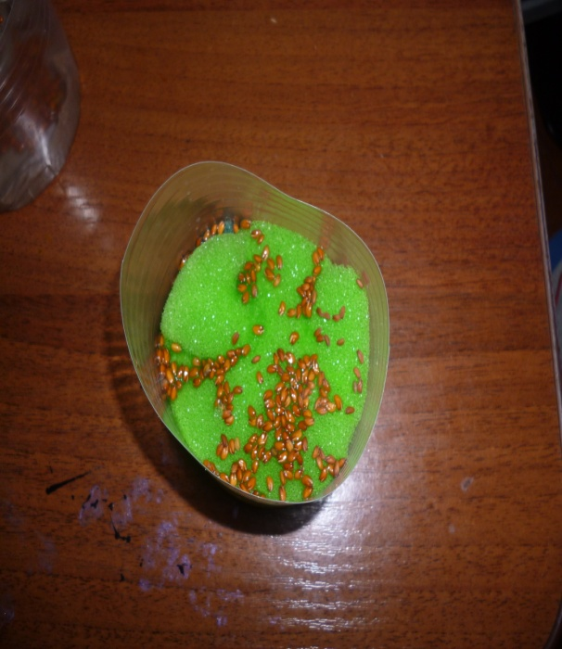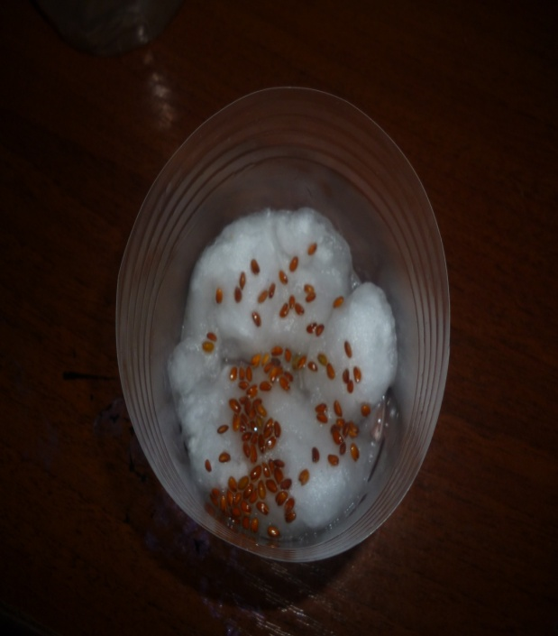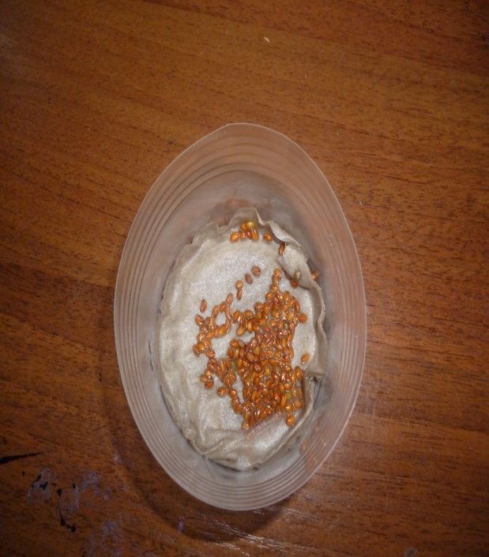

Массовые всходы
Проба 1 Проба 2 Проба 3

